Муниципальное автономное дошкольное учреждение детский сад №3 «Светлячок»

**Консультация для педагогов**

**«Образовательная кинезиология».**

Составитель: инструктор

физического воспитания Ознобихина Н.В.

Первая квалификационная категория.

Образовательная кинезиология - система повышения возможностей детей, независимо от возраста, путём вытягивания потенций, заключённых в теле.

Гимнастика мозга состоит из простых и доставляющих удовольствие движений и упражнений, которые используются в отношении детей, чтобы повысить навык целостного развития мозга. Эти упражнения облегчают все виды обучения и особенно эффективны для оптимизации интеллектуальных процессов и повышения умственной работоспособности. Упражнения улучшают мыслительную деятельность, синхронизируют работу полушарий, способствуют запоминанию, повышают устойчивость внимания, помогают стимулировать речевые функции, облегчают

процессы чтения и письма.

Под влиянием кинезиологических тренировок, в организме происходят положительные структурные изменения. Сила, равновесие, подвижность, пластичность нервных процессов осуществляется на более высоком уровне. Совершенствуется регулирующая и координирующая роль нервной системы. Гимнастика мозга позволяет выявить скрытые способности человека и расширить границы возможности деятельности его мозга. Особенно актуально применение кинезиологических упражнений у детей с проблемами в развитии.

Образовательная кинезиология рекомендуется для каждого, кто желает улучшить качество и содержание своей жизни и получить удовольствие от движений.

Цели кинезиологических занятий:

* Развитие межполушарной специализации.
* Развитие межполушарного взаимодействия.
* Развитие комиссур (межполушарных связей).
* Синхронизация работы полушарий.
* Развитие мелкой моторики.
* Развитие способностей.
* Развитие памяти, внимания.
* Развитие речи.
* Развитие мышления.
* Устранение дислексии и дисграфии.

Упрощенная методика сохранения здоровья пальцевыми упражнениями это оригинальный способ сохранения и укрепления здоровья. Ежедневные упражнения для активизации мыслительных процессов:

Сгибание пальцев перед лицом:

1. На уровне глаз складывают руки ладонями.

2. Схватывают кончики пальцев правой руки пальцами левой руки.

3. Схватывают кончики пальцев левой руки пальцами правой руки.

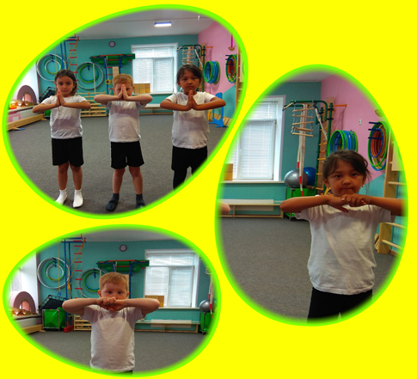

Прогибание пальцев:

1. Перед грудью складывают руки ладонями.

2. Разом и быстро развертывают все пальцы друг от друга.

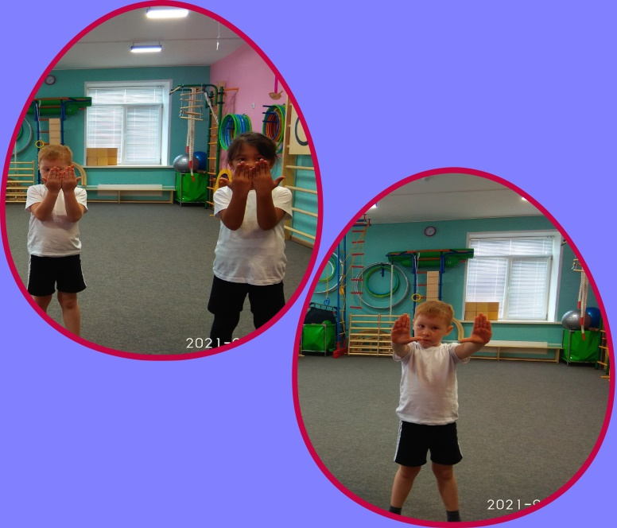

Сгибание и разгибание пальцев:

1. Поднимают руки ладонями к себе.

2. Сгибают все пальцы один за другим, начиная от большого пальца правой руки.

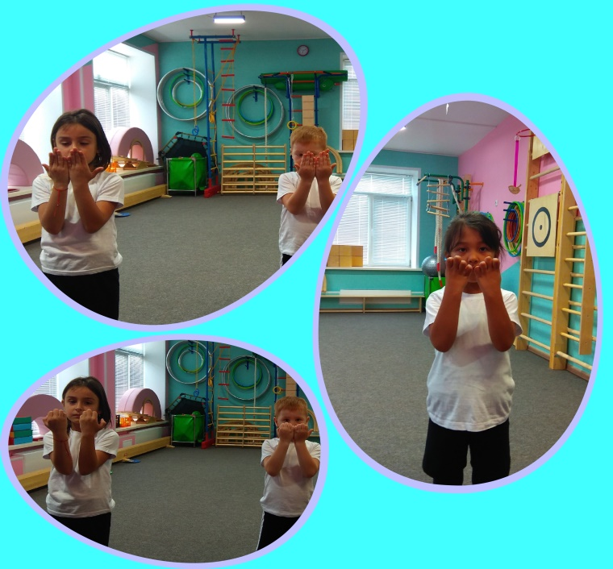

Упражнения для снятия нервной усталости, раздражения и эмоционального напряжения:

1. Катают орех круговыми движениями между ладонями, прижимая его с усилием. 2. Катают орех на тыльной стороне руки, прижимая его ладонью другой руки.

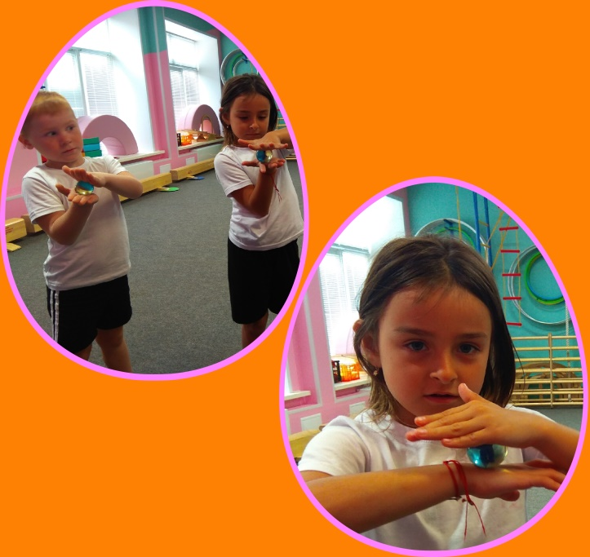

Упражнение для усиления памяти «Колечки»:

Складывают большой и указательный пальцы кончиками вместе и с усилием прижимают их друг к другу (то же упражнение делают для большого и безымянного пальцев, большого и мизинца. Для каждой руки 20 раз.)

